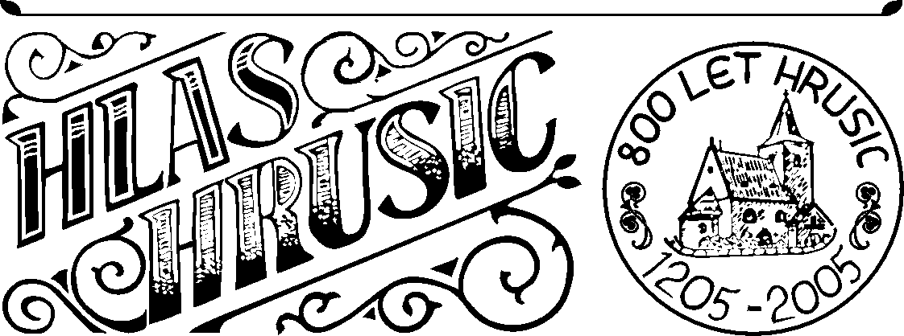
ročník 45 září 2013 číslo 9

VYDÁVÁ OBEC HRUSICE, WWW.OBEC-HRUSICE .CZ, OUHRUSICE@QUICK.CZ, TEL/FAX 323655326

První písemná zmínka o Hrusicích je uchovaná v panovnickém dekretu Přemysla Otakara I., daného na pražském hradě 17. ledna 1205. ( Kromě jména Hrusice se vyskytuje i tvar Hrušice. )

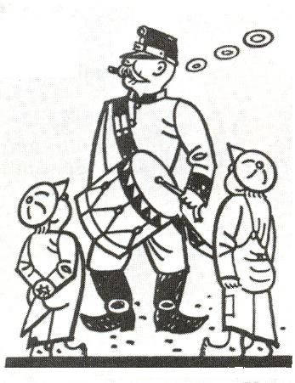
Zprávy z obce

Předčasné volby do Poslanecké sněmovny Parlamentu ČR
Rozhodnutím prezidenta republiky zákona č.266/2013 Sb., byly vyhlášeny předčasné volby do Poslanecké sněmovny Parlamentu České republiky, které se uskuteční ve dnech 25. a 26. října 2013. V pátek 25. října od 14.00 hodin do 22.00 hodin a v sobotu 26. října od 8.00 hodin do 14.00 hodin. Do Poslanecké sněmovny kandiduje celkem 23 politických stran a hnutí. V naší obci je jeden volební okrsek a jedna volební místnost. Volební místnost je v budově Obecního úřadu v přízemí – vpravo. Okrsková volební komise je 5-ti členná, včetně zapisovatele. Předseda komise pí. Jaroslava Bukovská, zapisovatel pí. Michaela Lassigová, členové komise : Ing. Dagmar Holičová, Bedřiška Hemelíková a Miloslav Jedlička. Voličem je státní občan České republiky, který alespoň druhý den voleb dosáhl věku nejméně 18 let. Voliči jsou zapsáni ve stálém seznamu voličů /trvalý pobyt v Hrusicích/, a nebo ve zvláštním seznamu voličů /voliči, kteří nemají v obci trvalý pobyt a volí na voličský průkaz/. Každý volič může být zapsán pouze v jednou seznamu. Volič zpravidla volí v místě svého trvalého pobytu. Pokud ale nebude přítomen v době voleb v místě svého trvalého pobytu, může volit na voličský průkaz, který získá v místě svého trvalého pobytu na Městském nebo Obecním úřadě a na tento voličský průkaz pak může volit v místě, kde se nachází v době voleb! Počátek lhůty, kdy Obecní, Městský, nebo zastupitelský úřad předává voličský průkaz osobně voliči nebo osobě, která se prokáže plnou mocí s ověřeným podpisem voliče žádající o vydání voličského průkazu, anebo jej voliči zašle nejdříve ve čtvrtek 10. října 2013. Konec lhůty pro osobní předání žádosti o vydání voličského průkazu je středa 23. října 2013. Volič hlasuje osobně, zastoupení není přípustné! Hlasovací lístky obdrží volič nejpozději ve čtvrtek 24. října 2013 do schránek svých domů. Po příchodu do volební místnosti volič prokáže svou totožnost a státní občanství ČR platným občanským průkazem nebo cestovním průkazem, anebo diplomatickým, služebním a cestovním pasem ČR, popřípadě se prokáže i voličským průkazem, pokud jde o voliče bez trvalého pobytu v Hrusicích. Po kontrole totožnosti obdrží volič úřední obálku a odebere se do prostoru pro úpravu hlasovacích lístků/zástěna/. Pokud tak neučiní, nebude mu hlasování umožněno! Na hlasovacím lístku, který vloží do úřední obálky může zakroužkováním upřednostnit některé z kandidátů. Jiné písemné úpravy hlasovacího lístku nelze provádět. Volič se může rozhodnout pro volbu p o u z e jedné politické strany !!! V prostoru pro úpravu hlasovacích lístků může být vždy pouze jeden volič. Pouze volič, který pro tělesnou vadu nebo jinou překážku nemůže provést úpravu hlasovacího lístku sám, může být doprovázen jiným oprávněným voličem. Po opuštění prostoru pro úpravu hlasovacích lístků vhodí volič obálku před okrskovou volební komisí do volební schránky. Pokud si volič přinese hlasovací lístky poškozené a nebo lístky neobdržel do schránky svého domu, okrsková komise je povinna poskytnout náhradní hlasovací lístky. Prosím občany, kteří v době voleb budou ze zdravotních důvodů neschopni příjít do volební místnosti, aby tuto skutečnost nahlásili na Obecní úřad a členové okrskové volební komise zajistí hlasování pomocí přenosné volební schránky přímo u nich doma. Do Poslanecké sněmovny Parlamentu ČR se volí 200 poslanců na 4 leté volební období.
Přeji Vám šťastnou volbu!

Kanalizace
V minulém čísle HH bylo uvedeno číslo 221 domácností napojených na kanalizaci, správně mělo být 121. V současné době je napojeno 129 domácností. Upozorňuji ostatní domácnosti, které dosud nejsou napojeny, na skutečnost, že na základě požadavku ŽP a MZ bude určen termín, do kterého jsou ze zákona všechny domácnosti okolo kterých vede kanalizační řad, povinni se připojit !!! Na Obecním úřadě jsou k vyzvednutí další projektové dokumentace na domovní přípojky. Dosud nevyzvednuté: čp.49, čp.53, čp.57,čp.24, 92, 171, 201, 232, 239, 0269, 0314, pozemek č.p.130/23. Nově dodané PD od projektanta ing.Šíra : čp.36, 202, 203, 204, 199, 225, 145, 166, 139, 165, čísla evidenční 0264, 086, 0146, 0100, 0241, 0223, 0404, 0392, 070, 0267, 0265, 0263, 0255, 0294, 0376, 0268, 0368, pozemky č.p.1657/15, 333/3, 309/3. Dotazník pro připojení je k vyzvednutí na Obecním úřadě.
Sbírka použitého ošacení
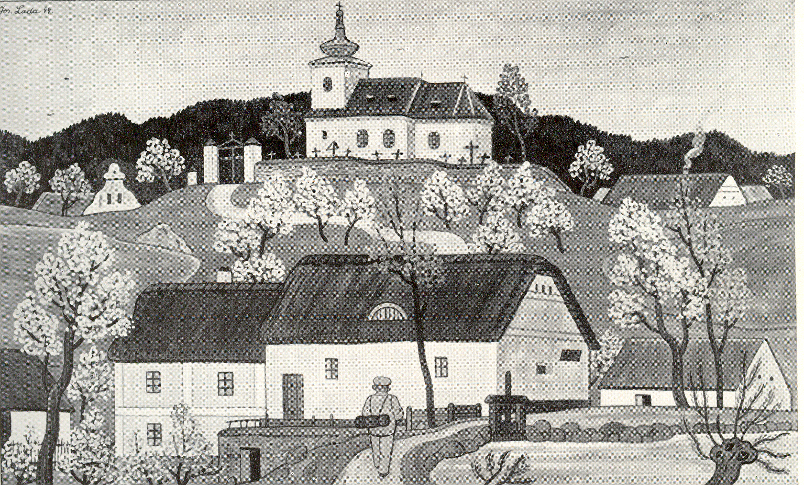
S předstihem oznamuji, že na konci měsíce listopadu/přesné termíny budou oznámeny v příštím HH/ bude obec organizovat tradiční sbírku použitého ošacení.
Oznámení o přerušení dodávky elektřiny
Na základě oznámení ČEZ Distribuce, a.s., bude v pátek 4. října 2013 vypnut el.proud v lokalitě na Hrádkách, včetně nových parcel a veteriny čp.67 v čase 8.00 hodin – 10.00 hodin. V případě dotazů lze ČEZ kontaktovat na poruchové tel. lince 840 850 860, která je k dispozici 24 hodin denně a 7 dní v týdnu.
Oznámení
Česká pošta, s.p. region Střední Čechy oznamuje, že s platností od 1. října 2013 budou u pošty 251 66 Senohraby stanoveny tyto hodiny pro veřejnost:
Pondělí: 8.00 – 11.00, 13.00 – 18.00 hodin
Úterý : 9.00 – 11.00, 13.00 – 17.00 hodin
Středa: 8.00 – 11.00, 13.00 – 17.00 hodin
Čtvrtek: 8.00 – 11.00, 13.00 - 18.00 hodin
Pátek: 8.00 - 11.00, 13.00 – 17.00 hodin
Nový spolek v Hrusicích
S velikým potěšením píši tento článek ohledně vzniku nového spolku v Hrusicích s názvem „Ladův národopisný soubor z Hrusic“. Již NE ve spojení s městem Říčany, ale nový samostatný hrusický spolek. Ještě vysvětlení proč píši spolek a ne občanské sdružení. Na základě novely občanského zákoníku se všechna občanská sdružení musí přeregistrovat na „staronové“ názvy „s p o l ky “. Vedoucí souboru paní Mgr. Andrea Stocková zajistila i logo novému spolku, kterému pan Mgr. Josef Lada dal požehnání. V případě zájmu kontaktujte vedoucí souboru paní Mgr.Andreu Stockovou, telefon č. 606 652 537.
Očkování psů
Hromadné očkování psů se bude konat ve čtvrtek 17. října 2013 v čase od 16.30 hodin do 17.00 hodin. Očkuje paní Hájková z Kunic. Cena za očkování 1 psa 95,-Kč. V této souvislosti upozorňuji vlastníky psů, že v případě nového psa staršího půl roku je nutné tuto skutečnost nahlásit na OÚ, včetně úhynu nebo jiné skutečnosti o nevlastnění psa !!! S veškerou úctou Ladislav Tesařík, starosta obce
Z tělovýchovy a sportu
V rámci sportovního vyžití našich občanů je plánováno zřízení areálu na volnočasové aktivity v prostoru současného tenisového a volejbalového hřiště vedle fotbalového hřiště. Pokud TJ sežene fin.prostředky /obec, dotace, sponzoři/ realizace by proběhla v roce 2014. V současné době zpustlý tenisový a volejbalový kurt kazí celkový dojem prostoru kolem fotbalového hřiště. Po kvalitním trávníku na fotbalovém hřišti a pravidelné údržbě, rekonstrukci kiosku na klubovnu, výstavbě kabin, toalet, by vznikl důstojný areál ve středu obce pro sportovní vyžití nejen naší mládeže.
Výsledky fotbalových zápasů
A mužstvo: Hrusice-Březí 4:4, Stránčice-Hrusice 0:3, Hrusice-Nehvizdy 2:3, Mnichovice-Hrusice 5:0, Hrusice- Vyžlovka 3:2
B mužstvo: Stránčice-Hrusice 2:2, Hrusice-Všestary 2:2, Stříbrná Skalice-Hrusice 2:0, Hrusice-Senohraby 3:1
František LADA – 70 let
V srpnu tohoto roku oslavil v kruhu své rodiny a přátel své významné kulaté životní výročí sedmdesáti let hrusický rodák, dlouholetý velitel Sboru dobrovolných hasičů, bývalý vynikající hráč fotbalu a současný velký patriot hrusického fotbalu, řidič sokolského autobusu vážený pan František Lada, Hrusice čp. 158. Pro každý spolek je nesmírným štěstím, pokud má ve svém středu člověka jako je František, který i po skončení své aktivní činnosti v jakémkoliv sportu a spolku zůstává dál členem a pomáhá kde se dá. Naše tělovýchovná jednota je poslední ze všech okolních TJ, která vlastní svůj autobus a zajišťuje dopravu hráčů na zápasy, včetně různých zájezdů. A to že náš autobus, který samozřejmě již není nový, ještě jezdí, je zásluhou Františka, který se o jeho technický stav vzorně stará. Milý Františku, věřím , že i po dovršení svého významného životního jubilea tě neopustí ani zdraví, ani energie, ani trpělivost ani obdivuhodný a vyjímečný vztah ke spolkům hasičů a sokolů. Františku, děkujeme a přejeme hodně zdraví a štěstí, prostě vše nejlepší
k Tvým sedmdesátinám Lad.Tesařík,předseda TJ

Ze života římskokatolické hrusické farnosti


V seriálu růžence máme tajemství: Nanebevzetí Panny Marie. Tento svátek jsme slavili 15. srpna. Celý květen a říjen patří Panně Marii. Svatý otec František má velikou úctu k Panně Marii, jak jsme to mohli sledovat při jeho cestě do Brazílie na Světové setkání mládeže.

Kolik je ve světě sirotků, kteří už nemají svoji pozemskou matku, anebo ji mají, ale matka na ně nemá čas. Zatímco Panna Maria, naše nebeská Matka, má vždy a na každého čas. Její život v nebi s oslaveným tělem má dokonalejší vlastnosti. Nemusí shánět potravu pro sebe, nemusí běhat k lékaři, ale stará se o naše duše, aby nehladověly a byly zdravé. Viděno pozemsky: prosby o pomoc, o přímluvu Panny Marie z celého světa denně, to se nedá zvládnout. Je to jako veliký stoh dopisů, ale Panna Maria to zvládá. Nemusíme čekat měsíce, roky, na vyřízení. Prosí okamžitě Ježíše Krista o pomoc. Ovšem Pán Ježíš nás nechá někdy čekat, třeba i dvacet let, jako svatou Moniku, která se modlila za obrácení svého syna Augustina, jak jsme si to během prázdnin připomínali.

K Panně Marii se máme obracet nejen se svými prosbami, ale i s díkem za všechny milosti, které nám zprostředkovává a proto ji církev nazývá Prostřednicí všech milostí (svátek 8. května).

Děti zapomínají děkovat své pozemské mamince a tak není divu, že zapomínáme děkovat i své matce v nebesích. Je potřeba si to stále připomínat. Poutní mariánská místa však jsou nejen místem proseb, ale i místem díků za vyslyšení proseb.

V hrusickém kostele máme na hlavním oltáři sochu Panny Marie s Ježíškem. Kéž nám připomíná, že máme maminku v nebi, ke které se obracíme s prosbami i s díky.

P. Ivan Kudláček, farář mnichovicko-hrusické farnosti

Hrusická školka
Vážení čtenáři Hlasu Hrusic,
jako každý rok, tak i letos bych vám ráda psala o dění v naší školce, protože mnohé z vás na našich procházkách a výletech po okolí potkáváme, tak abyste o nás něco věděli.Zahájení proběhlo jako v mnoha ostatních školách a školkách 2.září a děti k nám přišly natěšené, ale také trochu vyjukané, protože pro některé to bylo úplně první odloučení od maminky na delší dobu. V letošním roce jsme přijali 17 nových dětí, máme letos třídu složenou ze všech 3 věkových skupin, které mohou do školky chodit. Přijali jsme 3 předškoláky - Šárku Hlavatou, Járu Svítka a Honzíka Kopeckého, mladších přišlo 7 - Matouš Kopecký, Daniel Boháč, Irenka Bartošová, Bára Vimmerová, Lukáš Tošovský, Kristýna Josefína Plechatá, Vojta Sklenář, a těch nejmladších přišlo 7 - Viktorka Bínová, Bára Čiháková, Eliška Ulrichová, David Junas, Jakub Bajer, Daniel Havlík, Doubravka Měrková. A před námi je teď velký úkol, připravit našich 10 předškoláků na snadný vstup do 1. třídy. Ty ostatní, naučit je pěkně si hrát a spolupracovat, což je někdy ve velkém kolektivu docela fuška, aby to klapalo. Naučit je uklízet po sobě hračky, obléknout se - někdy je problém poznat si svoje věci, naučit je spoustu básniček, písniček a přečíst spoustu pohádek, zkrátka připravit jim aktivity, aby je to ve školce bavilo, aby se k nám těšily. Ale máme na to celý rok, tak snad se nám to bude dařit. Lenka Rajdlová, ředitelka Mš
Ze života římskokatolické hrusické farnosti

Další tajemství Slavného růžence je Seslání Ducha Svatého. V dřívějších dobách, třeba za dětství Josefa Lady, se začínal nový školní rok v kostele a zpíval se hymnus: „Přijď, ó Duchu, přesvatý.“ Pomoc shůry je potřeba ve všech oborech a tedy i při studiu. Nedostatek víry v dnešní době je příčinou, že na Boha moc nespoléháme. Chceme na vše stačit sami. Pána Boha jsme ze svého života vyškrtli. Dítě v první třídě - kdyby nemělo pomocnou ruku své matky, svého otce, jak by vypadaly jeho úkoly? Jistě v pozdějším věku se dítě osamostatňuje, ale špatná je samostatnost, když nechceme mít nic společného s Bohem. Tato pýcha nás pak může přivést k pádu. Vraťme se proto k Bohu.

Pro připomínku hymnus k Duchu Svatému - Veni, sancte Spiritus, od Innocence III. (+ 1216):

Přijď, ó Duchu přesvatý, rač paprsek bohatý světla svého v nás vylít. Přijdi, Otče nebohých, dárce darů přemnohých, rač nám mysli osvítit. Božský Utěšiteli, něžných duší příteli, rač nás mile zotavit.

V práci libý pokoji, smiřiteli v rozbroji, rač nás v pláči utišit. Světlo duši blažící, srdce v tebe věřící rač milostně naplnit. Člověk bez tvé pomoci slábne a je bez moci, vše mu může uškodit. Viny z duší našich smaž a vyprahlá srdce svlaž, raněné rač vyhojit.Srovnej, co je zkřiveno, zahřej, co je studeno, a nedej nám zabloudit.

Rač nás, v tebe věřící, vroucně tebe prosící, dary sedmi podělit. Uděl v ctnosti prospěchu, v smrti dodej útěchu a dej v radost věčnou vjít.Příkladem nám může být i svatý Václav, patron hrusického kostela, který má svátek 28. září. Jeho život byl založen na víře, ve které jej vychovala jeho babička svatá Ludmila. Ta byla pokřtěna v době příchodu svatých Cyrila a Metoděje na Moravu, jak jsme si to připomínali 5. července, kdy to bylo již 1 150 let.Kéž předáváme víru dalším generacím i s pomocí svatého Václava:

Svatý Václave, vévodo české země, kníže náš, pros za nás Boha, svatého Ducha! Kriste, eleison.

Ty jsi dědic české země, rozpomeň se na své plémě, nedej zahynouti nám ni budoucím, svatý Václave! Kriste, eleison.

Pomoci my tvé žádáme, smiluj se nad námi, utěš smutné, zažeň vše zlé, svatý Václave! Kriste, eleison.

P. Ivan Kudláček, farář mnichovicko-hrusické farnosti

h r u s i c k á d o m á c í k r o n i k a

V měsíci říjnu 2013 oslaví své narozeniny tito občané a občanky :

2.10. | Frýdl Václav | č.p. 165 | 59 let
9.10. | Staňková Eliška | č.p. 188 | 62 let
10.10. | Němečková Renata | č.ev. 0407 | 69 let
14.10. | Šímová Zuzana | č.ev. 0157 | 62 let
16.10. | Hladká Daniela | č.p. 62 | 64 let
16.10. | Čihák František | č.p. 30 | 67 let
17.10. | Škrobánková Věra | č.p. 142 | 61 let
18.10. | Novák Zdeněk | č.p. 4 | 64 let
21.10. | Čihák Václav | č.p. 41 | 64 let
22.10. | Procházková Jana | č.p. 160 | 65 let
28.10. | JUDr.Bárta Luboš | č.p. 177 | 56 let
28.10. | Říha Miroslav | č.ev. 0115 | 63 let
29.10. | Borovcová Věra | č.p. 119 | 78 let
31.10. | Burianová Zdeňka | č.p. 73 | 61 let
31.10. | Mullerová Marta | č.p. 144 | 87 let

Všem jubilantům upřímně blahopřejeme !!!

Narození
Manželům Ing.Janě a Romanovi Hlavatým, Hrusice čp. 227 se dne 28. července 2013 narodil syn F r a n t i š e k .
Rodičům blahopřejeme a malému Františkovi přejeme hodně zdraví a srdečně ho vítáme v Hrusicích !!!
Úmrtí
Dne 17. září 2013 po dlouhé těžké nemoci ve věku 39 let zemřel vážený pan Petr Kazbunda, Hrusice čp. 17. Byl to výjimečně čestný a slušný člověk. Čest jeho světlé památce !
Narozeniny
Na přání pana Boháče, dlouholetého vlastníka rekreační chaty č.ev.0349 v osadě Na Hradech, oznamujeme, že jeho maminka Blažena Boháčová se 11. listopadu 2013 dožívá úžasných 90 let svého života.
Blahopřejeme a přejeme do dalších let mnoho zdraví a štěstí!
Informační centrum
V prodeji Ladovy kalendáře na rok 2014. Srdečně zve paní Eva Boušková
Akce v Památníku Josefa Lady
Pondělí 28. října 2013 „Den Středočeského kraje“ – průvodci v pohádkových kostýmech – možná přijde i kocour MIKEŠ.

Prosinec – každou adventní neděli prohlídky s čerticemi

Měsíčník Hlas Hrusic vydává OÚ v Hrusicích. Povoleno Ministerstvem kultury ČR E 12690. Redakci vede Lad. Tesařík. Náklad tohoto čísla 300 výtisků. Tisk AMJ Onyx, Praha 2. Ročník 45. Cena 6,- Kč, pro občany Hrusic do schránky ZDARMA. Všechna práva vyhrazena. Žádná část HH nesmí být rozšiřována bezpísemného svolení majitelů práv.

